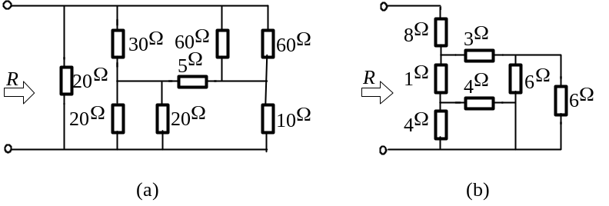
1.求题图1所示各电路的入端电阻R。
题图1

2 .试用电源等效变换方法求题图2所示电路中的电流i。
i
5Ω
3A
3Ω
4Ω
4A
8V
4Ω
+
-

题图2

3 试求题图2-11所示电路中的电流I。
10A
20V
2Ω
2Ω
4A
3Ω
I
4Ω
5Ω
10Ω
5A
+
−

题图3

4. 试求题图4所示电路中的电压U_{ab} 。
2Ω
2I
8Ω
I
1A
2Ω
a
b

题图4

5. 电路如题图5所示。试求：(1) 电压U， U₂；(2) 电流源发出的功率。
U
2
3Ω
6Ω
2Ω
3Ω
2Ω
5Ω
2Ω
U
2A
+
+
−
−

题图5

